Ecoles catholiques de Châtellerault 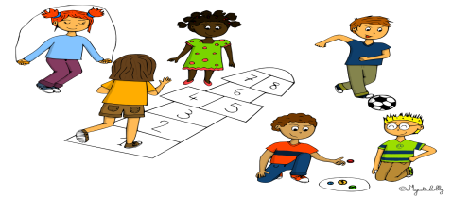
Accueil du mercredi matin
Inscription Janv-Fév 2019
Nom de l’enfant : Prénom : Classe :

Scolarisé à l’école : Ste Thérèse St Henri St Gabriel

Coordonnées de la famille :
Adresse :
Tél : Mail :
Souhaite inscrire mon enfant à l’accueil organisé à l’école : Ste Thérèse St Henri
Ouverture du Centre de 7 h 30 à 12 h. Fermeture des portes de 9 h à 12 h.
Aucune arrivée ne sera tolérée entre 9 h et 12 h.

A midi : Je reprendrai mon enfant
Il prendra le bus pour l’ALM ou les Renardières
Il sera confié au centre de loisir des minimes (s’il est à St Henri)
Il sera confié au centre de loisir de la MPT (s’il est à Ste Thérèse)

Date des Mercredis | Je reprends mon enfant pour déjeuner M | Prendre le bus pour l’Alm ou les renardières B | Confié au Centre de Loisir des Minimes (St Henri) C | Confié Centre de Loisir MPT (Ste Thérèse)  T
09 janvier
16 janvier
23 janvier
30 janvier
06 février
13 février
*Mettre une croix dans la colonne correspondant pour chaque mercredi.

ATTENTION : Vous devez faire une autre démarche pour l’inscription aux Minimes, à la MPT, aux Renardières ou à l’ALM
Je joins le règlement de cette période soit 6 € par mercredi. Me contacter pour les reliquats
Mercredis x 6 € = €
Chèques à l’ordre de : OGEC St Gabriel. Une facture vous sera remise, permettant à ceux qui le souhaitent de bénéficier d’une déduction fiscale.
Conformément au règlement intérieur les absences non signalées avant le vendredi précédent à midi seront payantes (sauf cas exceptionnel).
Merci de penser à annuler si l’enfant va faire du soutien (St Gabriel)
Pour une inscription assurée, cette fiche d’inscription est à remettre avec le règlement exclusivement à l’accueil de St Gabriel au plus tard le 21 décembre 2018

Contact : Ecole St Gabriel 27 rue du Vieux Palais tél : 05 49 21 05 29 mail : accueil@st-gab.com

